笔者会写一本蓝牙的书籍，内容如下：

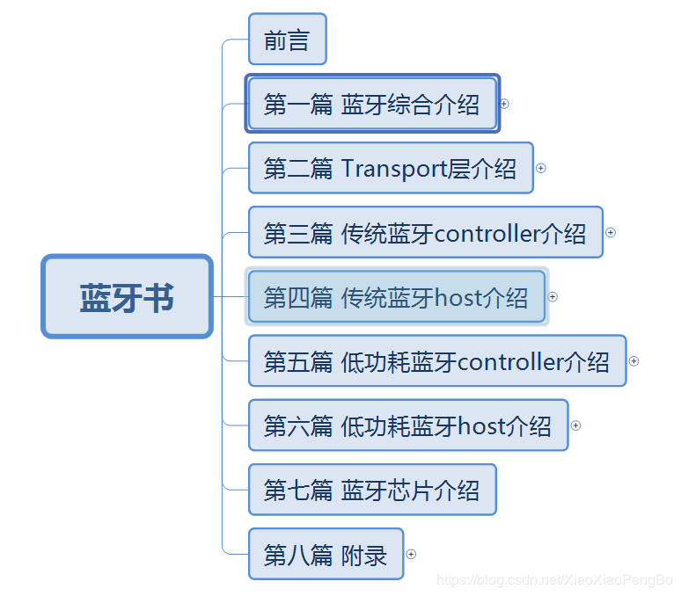

------------------------------------------------------------------------------------------------------------------------------------------

CSDN学院链接（进入选择你想要学习的课程）：https://edu.csdn.net/lecturer/5352?spm=1002.2001.3001.4144

蓝牙交流扣扣群：970324688

Github代码：https://github.com/sj15712795029/bluetooth_stack

入手开发板：https://item.taobao.com/item.htm?spm=a1z10.1-c-s.w4004-22329603896.18.5aeb41f973iStr&id=622836061708

------------------------------------------------------------------------------------------------------------------------------------------

第一篇:蓝牙综合介绍 ，主要介绍蓝牙的一些概念，产生背景，发展轨迹，市面蓝牙介绍，以及蓝牙开发板介绍。

第二篇:Transport层介绍,主要介绍蓝牙协议栈跟蓝牙芯片之前的硬件传输协议,比如基于UART的H4,H5,BCSP，基于USB的H2等

第三篇:传统蓝牙controller介绍，主要介绍传统蓝牙芯片的介绍，包括射频层（RF），基带层（baseband），链路管理层（LMP）等

第四篇:传统蓝牙host介绍，主要介绍传统蓝牙的协议栈，比如HCI,L2CAP,SDP,RFCOMM,HFP,SPP,HID,AVDTP,AVCTP,A2DP,AVRCP,OBEX,PBAP,MAP等等一系列的协议吧。

第五篇：低功耗蓝牙controller介绍，主要介绍低功耗蓝牙芯片，包括物理层（PHY），链路层（LL）

第六篇：低功耗蓝牙host介绍，低功耗蓝牙协议栈的介绍，包括HCI,L2CAP,ATT,GATT,SM等

第七篇：蓝牙芯片介绍，主要介绍一些蓝牙芯片的初始化流程，基于HCI vendor command的扩展

第八篇：附录，主要介绍以上常用名词的介绍以及一些特殊流程的介绍等。

另外，开发板如下所示，对于想学习蓝牙协议栈的最好人手一套。以便更好的学习蓝牙协议栈，相信我，学完这一套视频你将拥有修改任何协议栈的能力（比如Linux下的bluez，Android下的bluedroid）。

